实验4 ROS常用组件：TF变换
姓名： 周岱 学号：23049200610
一、理论知识
1. 简要说明ROS中的TF坐标变换是如何工作以及它在机器人系统中的重要性。
工作原理：
（1）TF 树结构：
TF 使用多层多叉树的形式来描述 ROS 系统的坐标系，树中的每一个节点都是一个坐标系。每个坐标系都有一个父节点，即每个坐标系都有一个父坐标系，可以有多个子坐标系。
（2）话题通信机制：
TF 树的建立和维护是基于 Topic 通信机制的。每个父坐标系到子坐标系的变换关系由被称为 broadcaster 的发布器节点来持续发布，所有父子坐标系的变换关系都集合到一个话题/tf上。而 tf listener 则可以监听从任意两个坐标系的变换，前提是 TF 树能将这两个坐标系连通。
（3）坐标变换计算：
当一个节点需要知道两个坐标系之间的变换关系时，它可以向 TF 系统发送请求。TF 系统会根据 TF 树中存储的各个坐标系之间的变换关系，通过数学计算得出这两个坐标系之间的变换矩阵，从而实现坐标变换。
在机器人系统中的重要性：
（1）坐标系管理：
TF 允许用户定义和管理多个坐标系以及它们之间的关系，这对于理解机器人的不同部分如何相对于彼此移动非常重要，例如机器人的基座、关节、传感器等都有各自的坐标系，通过 TF 可以清晰地描述它们之间的相对位置和方向。
（2）传感器数据融合：
机器人上不同的传感器可能安装在不同的位置，使用 TF 可以帮助整合这些传感器数据，以创建一个统一的环境模型。例如，将摄像头和激光雷达的数据融合到同一坐标系下，以便机器人更好地感知周围环境。
（3）路径规划和导航：
机器人需要知道它在世界坐标系中的位置，TF 可以帮助转换机器人局部坐标系的数据到全局坐标系，从而为路径规划和导航提供基础。

2. 什么是TF变换树？请简要描述其结构及作用？
结构：
（1）节点与边：
TF 变换树是一个有向无环图，其中每个节点表示一个坐标系，边表示坐标系之间的转换关系。例如机器人的基座、关节、传感器等都可以有各自对应的节点。
（2）根节点：
TF 树的根节点通常表示全局坐标系，比如世界坐标系或地图坐标系，其他节点表示机器人的局部坐标系。
（3）父子关系：
每个节点（除根节点外）都有一个父节点，即每个坐标系都有一个父坐标系，可以有多个子坐标系。父子坐标系之间用带箭头的线连接，箭头表示从父坐标系到子坐标系的变换方向。
（4）变换表示：
每个节点与其父节点之间的变换关系由tf::Transform对象表示，该对象包含了平移和旋转信息，平移用三维向量表示，旋转用四元数表示。
作用：
（1）坐标系间的转换：
TF 变换树的核心功能是提供一种机制，使得开发者可以轻松获取任意两个坐标系之间的相对位姿。这通过存储每个坐标系相对于其父节点的关系，并利用链式法则计算全局变换矩阵得以实现。
（2）时间维度的支持：
在动态环境中，物体的位置会随时间变化。TF 变换树不仅记录当前时刻的坐标系关系，还保存了一段时间内的历史状态。这意味着可以通过指定目标时间点查询过去某一瞬间两帧间的确切转换关系。
（3）简化复杂系统的开发流程：
对于多传感器融合或多模块协作场景而言，手动处理所有可能涉及的不同参照物变得极其繁琐甚至不可行。借助自动更新且易于访问的 TF 数据流，则可以让各子系统专注于自身业务逻辑而不必关心底层几何关联细节。
（4）便于调试与可视化分析：
ROS 配备了一系列实用程序帮助用户理解和优化 TF 变换树架构设计，比如使用 Rviz 插件直观呈现整个网络拓扑图，或者调用命令行脚本生成静态图片文档存档等。

二、实践项目：要求记录关键步骤、说明python脚本编写的核心逻辑，遇到的问题及解决办法、成功实现的截图。
1. 简述turtle_tf_broadcaster.py脚本文件的作用及关键步骤
在 ROS 中，turtle_tf_broadcaster.py脚本文件的作用是广播海龟的位姿信息，将海龟坐标系相对于世界坐标系的变换关系发布到 TF 树中，以便其他节点可以获取这些信息来进行坐标转换等操作。以下是其关键步骤：
（1）初始化节点：
初始化一个 ROS 节点，节点名为turtle_tf_broadcaster，这是该脚本在 ROS 系统中的唯一标识。
（2）获取海龟名称参数：
通过rospy.get_param函数获取参数~turtle的值，这个值通常是海龟的名称，比如turtle1或turtle2，用于指定要广播位姿的海龟。
（3）订阅海龟位姿话题：
订阅以海龟名称命名的位姿话题，例如/turtle1/pose。当有新的位姿消息发布到该话题时，会调用handle_turtle_pose回调函数，并将海龟名称作为参数传递给它。
（4）定义位姿处理回调函数：
在handle_turtle_pose函数中，首先创建一个tf.TransformBroadcaster对象br，用于广播坐标变换。然后，根据接收到的海龟位姿消息msg，获取海龟的坐标(msg.x, msg.y, 0)和旋转角度msg.theta，并将旋转角度转换为四元数。最后，使用br.sendTransform方法将海龟坐标系相对于世界坐标系的平移和旋转关系发布到 TF 树中。
（5）保持节点运行：
rospy.spin()函数用于保持节点持续运行，等待接收新的消息并处理回调函数，直到节点被关闭。

2. 简述turtle_tf_listener.py脚本文件的作用及关键步骤
在 ROS 的turtle_tf示例中，turtle_tf_listener.py脚本的作用是监听 TF 树中发布的坐标系变换关系，计算出turtle2相对于turtle1的目标位置，并控制turtle2跟随turtle1运动。其关键步骤如下：
（1）初始化节点
通过rospy.init_node('turtle_tf_listener')初始化节点，命名为turtle_tf_listener，作为 ROS 系统中的唯一标识。
（2）创建速度发布器
初始化一个发布者，通过话题/turtle2/cmd_vel发布Twist消息，用于控制turtle2的运动速度（线速度和角速度）。
（3）创建 TF 监听器
实例化tf.TransformListener对象，用于监听并缓存 TF 树中所有坐标系的变换关系（包括历史数据）：
（4）循环获取变换并控制运动
通过rospy.Rate设置循环频率（如 10Hz），在循环中执行以下操作：
首先，调用listener.waitForTransform，等待turtle1坐标系相对于turtle2坐标系的变换关系可用（避免初始时刻数据未准备好的错误）。
然后，使用listener.lookupTransform获取turtle2到turtle1的平移（x, y, z）和旋转（四元数）变换，即turtle1相对于turtle2的位置和方向。
接着，根据获取的平移距离（x 方向为前方）和角度偏差，计算turtle2的线速度（与距离成正比）和角速度（与角度偏差成正比），生成Twist消息。
最后，通过速度发布器将Twist消息发送给turtle2，驱动其向turtle1移动。
（5）异常处理
捕获 TF 变换查找过程中可能出现的异常（如超时、坐标系未连接等），并通过rospy.loginfo输出提示信息，保证程序稳定运行。

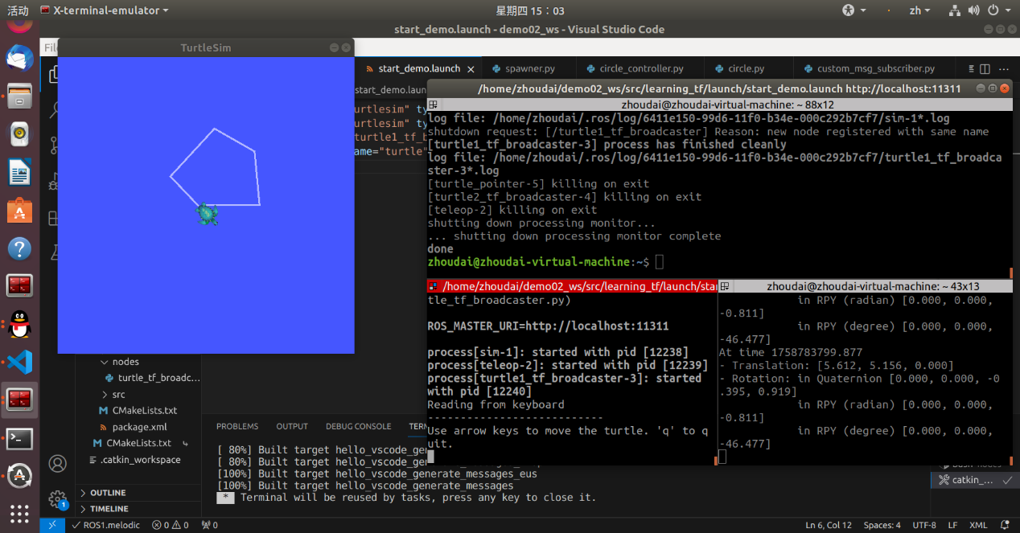
3. 成功运行示例代码并截图

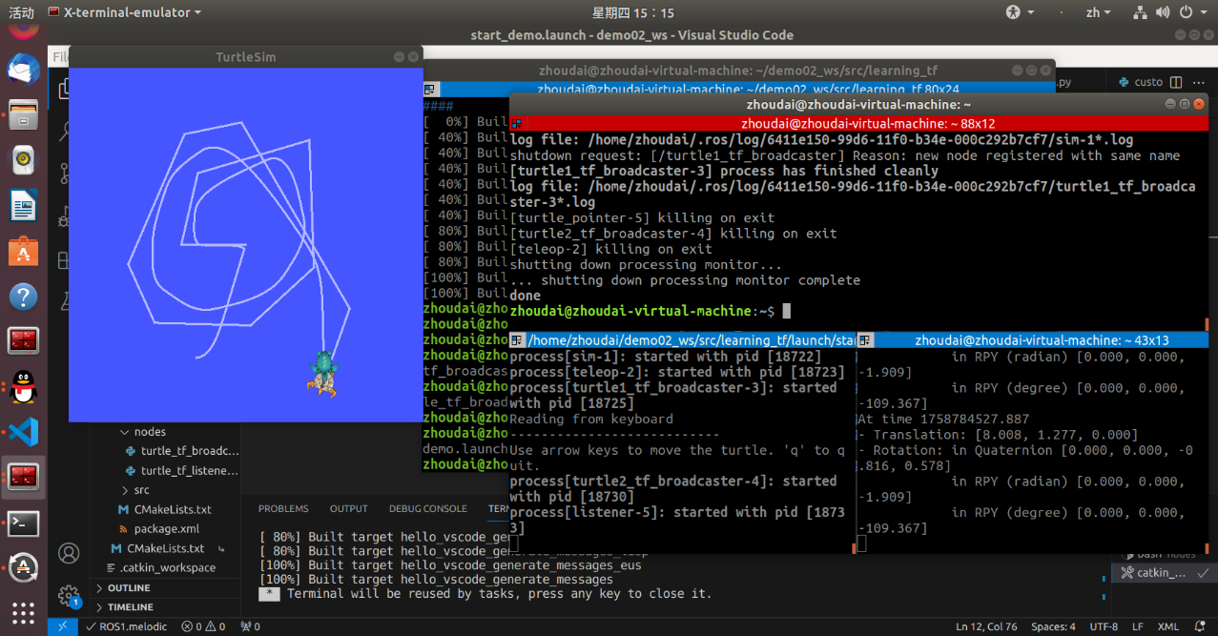

4. 编写python脚本文件和launch文件，调用服务另外生成3只小海龟，要求它们的初始位置为以turtle1为中心的等边三角形顶点；用键盘控制turtle1移动，实现3只小海龟对turtle1的跟随，要求每只海龟与turtle1保持3个不同的最小跟踪距离。如下图示例：
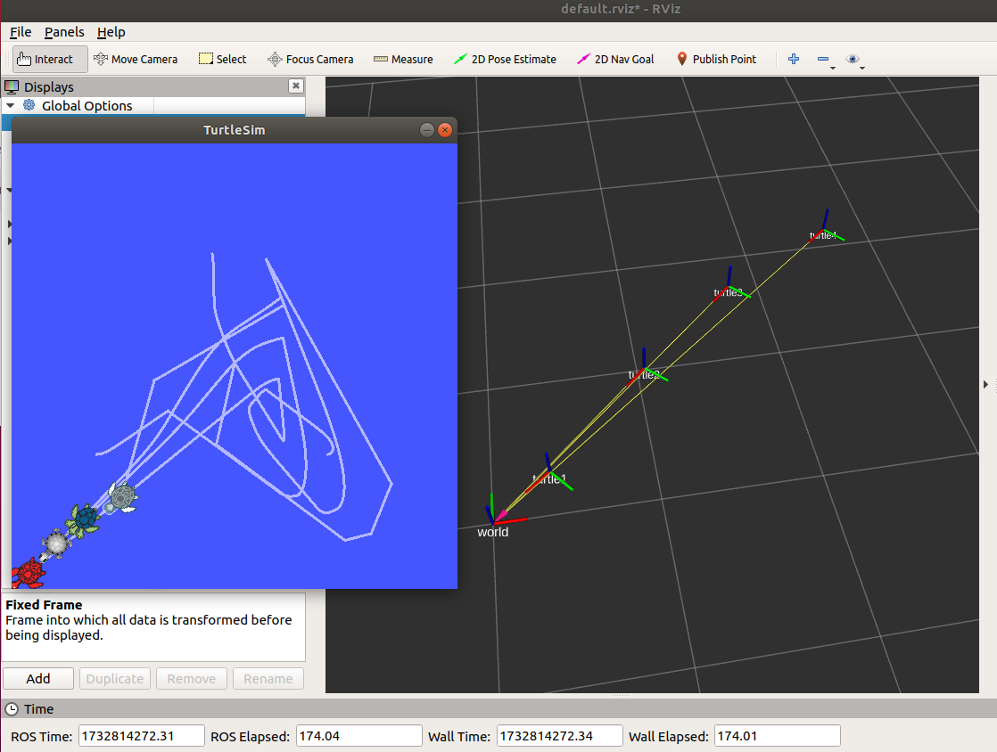
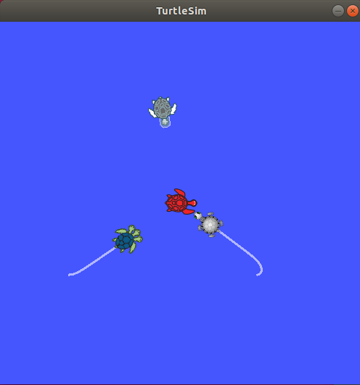

代码核心逻辑：
turtle_tf_broadcaster.py核心作用：
将所有海龟的位姿（位置和姿态）以 TF 坐标变换的形式广播到 ROS 系统中，供其他节点（如跟随节点）查询。
核心逻辑步骤：
（1）初始化节点与参数：
启动 ROS 节点（turtle_tf_broadcaster），通过参数服务器获取当前需要广播的海龟名称（如turtle1、turtle2等）。
（2）订阅海龟位姿：
订阅对应海龟的/xxx/pose话题（xxx为海龟名称），获取其实时位置（x, y）和姿态（theta，偏航角）。
（3）广播 TF 变换：
在回调函数中，使用tf.TransformBroadcaster将海龟的位姿转换为 TF 坐标变换：
平移分量：海龟在世界坐标系中的位置（x, y, 0，z 轴为 0，因为是 2D 平面）。
旋转分量：将海龟的偏航角（theta）通过quaternion_from_euler转换为四元数（ROS TF 默认使用四元数表示旋转）。
坐标关系：广播 “海龟自身坐标系” 到 “世界坐标系（world）” 的变换，时间戳为当前时刻。
（4）持续运行：
通过rospy.spin()保持节点运行，持续监听位姿并广播 TF。
turtle_spawn_and_follow.py核心作用：
生成 3 只初始位置为等边三角形的海龟，并通过监听 TF 变换实现对turtle1的跟随，且保持不同最小距离。
核心逻辑步骤：
（1）生成 3 只海龟：
以turtle1的初始位置（默认(5.544, 5.544)）为中心，计算等边三角形三个顶点的坐标（角度间隔 120°，半径为固定值）。
调用turtlesim的/spawn服务，在计算出的位置生成turtle2、turtle3、turtle4。
（2）跟随逻辑（多线程实现）：
为每只跟随海龟启动独立线程，执行follow_turtle函数，避免单线程阻塞。
每个线程中：
创建速度发布器：向对应海龟的/xxx/cmd_vel话题发布速度指令。
创建 TF 监听器：通过tf.TransformListener监听turtle1相对于当前跟随海龟的坐标变换。
等待 TF 变换就绪：使用waitForTransform确保 TF 数据可用，避免初始时刻查询失败。
实时查询 TF 变换：通过lookupTransform获取turtle1在跟随海龟坐标系中的相对位置（平移trans和旋转rot）。
（3）速度控制：
计算跟随海龟与turtle1的直线距离（基于trans的 x、y 分量）。
若距离大于设定的 “最小跟踪距离”，则发布线速度（与距离成正比）和角速度（转向turtle1方向）。
若距离小于等于最小距离，则停止移动（线速度和角速度均为 0）。
（4）持续运行：
通过rospy.spin()保持节点运行，确保所有跟随线程正常工作。
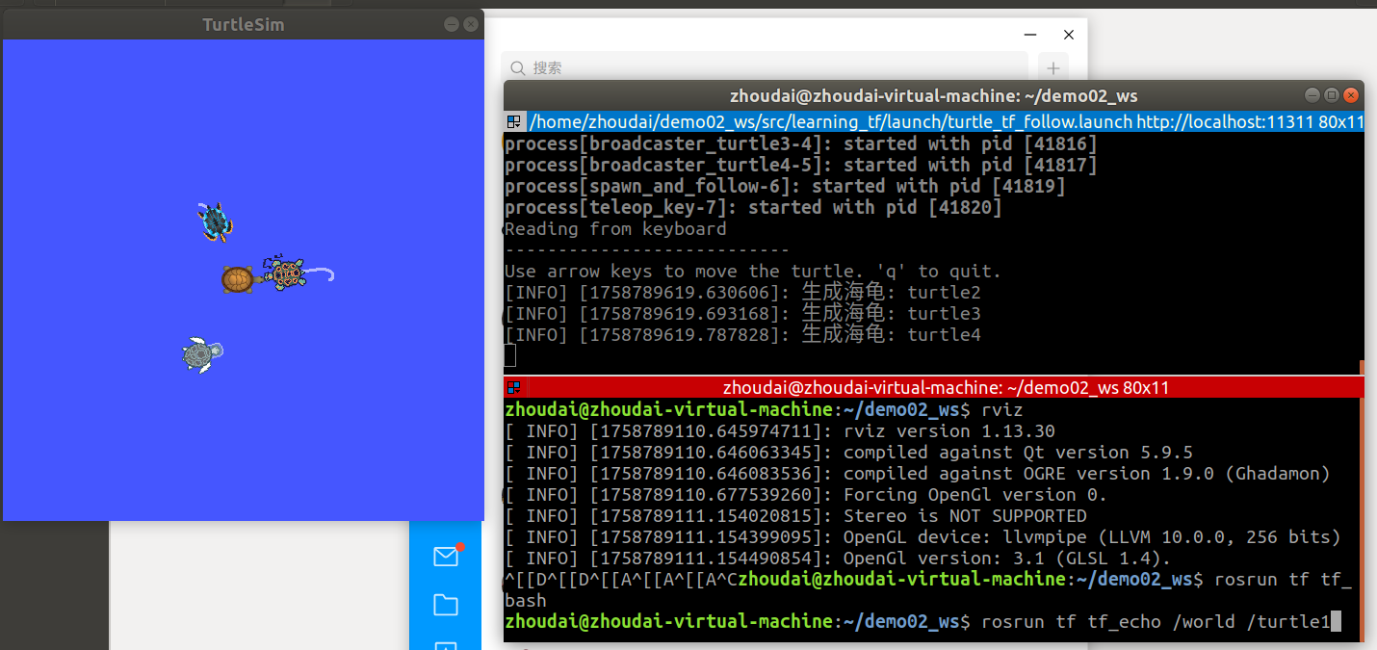
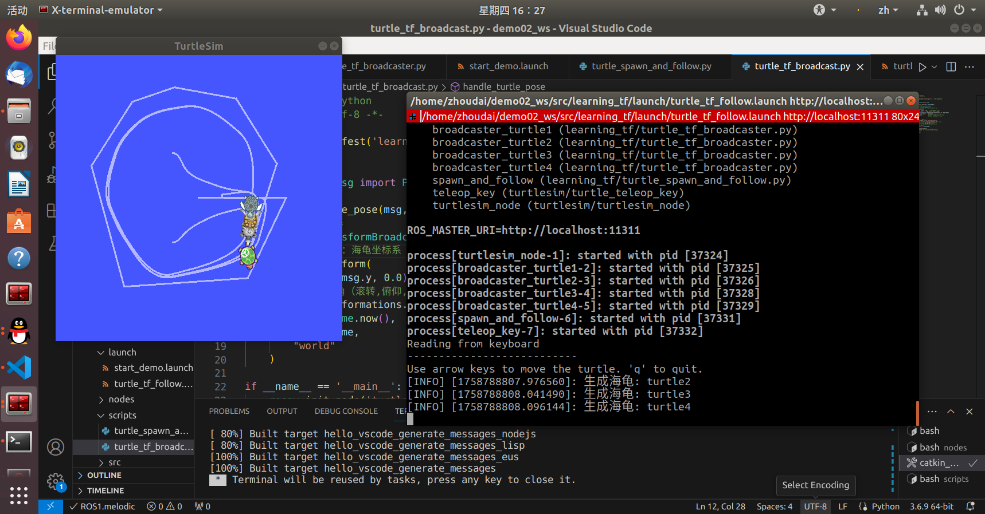
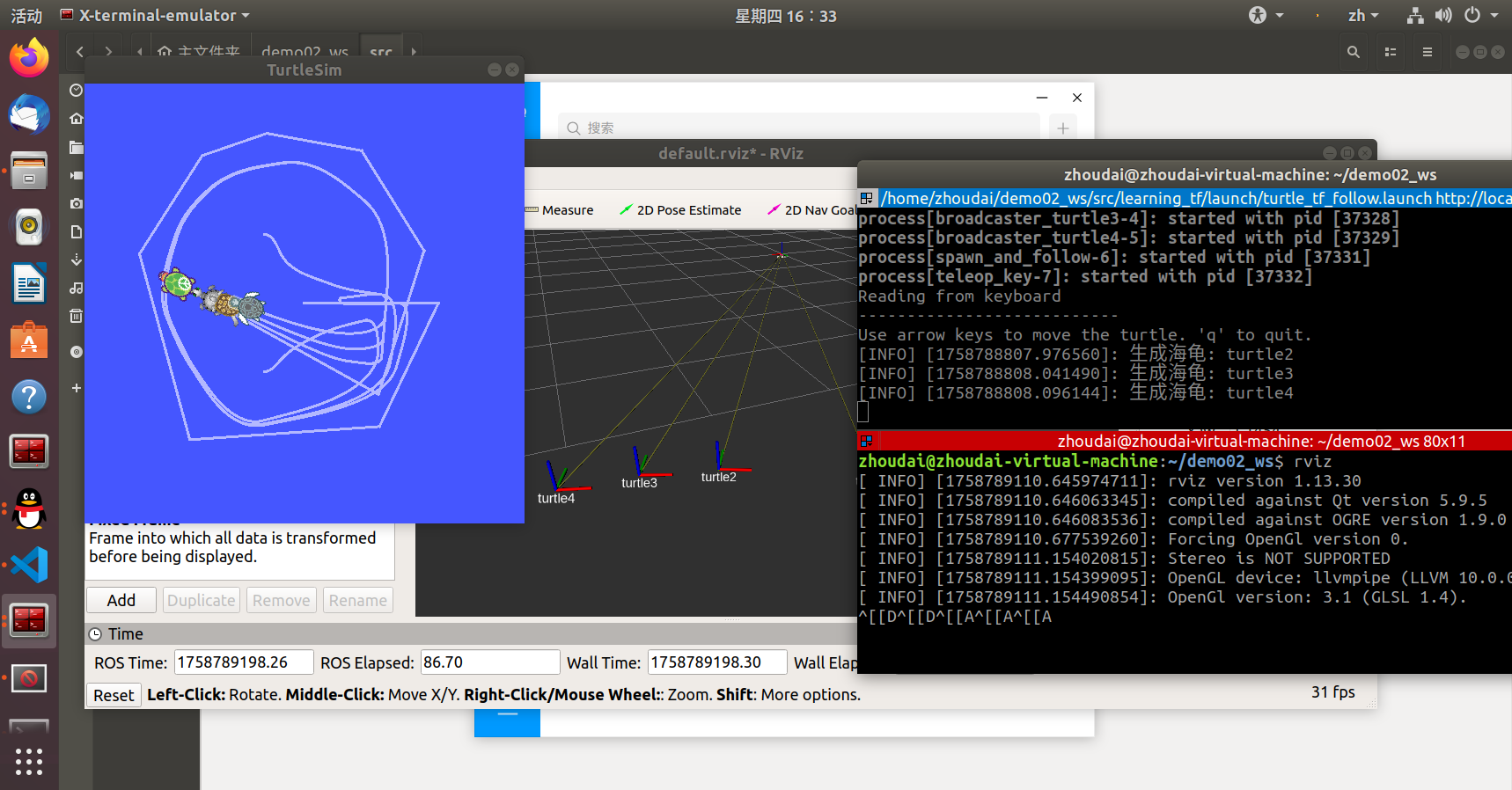

心得体会：
这节课非常顺利，提前一小时就在课上完成了所有题目，可以很好地反映之前的练习很有成效，改BUG得心应手了。Rviz这个工具是第一次接触，用得还不是很熟练。

帮助的同学：
帮助董军纬同学解决网络问题。
帮助邓豪杰同学解决第二题。

